Un Occident chrétien en pleine expansion. Etude de l’exemple de Jérusalem, un enjeu entre trois religions
Document 1. L’appel à la croisade du Pape Urbain II au Concile de Clermont, 27 novembre 1095.

Ô fils de Dieu ! Après avoir promis à Dieu de maintenir la paix dans votre pays et d'aider fidèlement l'Église à conserver ses droits, (…) vous allez pouvoir recevoir votre récompense en appliquant votre vaillance à une autre tâche(…). Il importe que, sans tarder, vous vous portiez au secours de vos frères qui habitent les pays d'Orient et qui déjà bien souvent ont réclamé votre aide. En effet, comme la plupart d'entre vous le savent déjà, un peuple venu de Perse, les Turcs, a envahi leur pays. Ils se sont avancés jusqu'à la mer Méditerranée (…).Ils s'étendent continuellement au détriment des terres des chrétiens, après avoir vaincu ceux-ci à sept reprises en leur faisant la guerre. Beaucoup sont tombés sous leurs coups ; beaucoup ont été réduits en esclavage. Ces Turcs détruisent les églises ; ils saccagent le royaume de Dieu. Aussi je vous exhorte et je vous supplie – et ce n'est pas moi qui vous y exhorte, c'est le Seigneur lui-même – vous, les hérauts du Christ, à persuader à tous, à quelque classe de la société qu'ils appartiennent, chevaliers ou piétons, riches ou pauvres, par vos fréquentes prédications, de se rendre à temps au secours des chrétiens et de repousser ce peuple néfaste loin de nos territoires (…). Le Christ l'ordonne. À tous ceux qui y partiront et qui mourront en route, que ce soit sur terre ou sur mer, ou qui perdront la vie en combattant les païens, le pardon de leurs péchés sera accordé.
Qu'ils aillent donc au combat contre les Infidèles, ceux-là qui jusqu'ici s'adonnaient à des guerres privées et abusives, au grand dam des fidèles ! Qu'ils soient désormais des chevaliers du Christ, ceux-là qui n'étaient que des brigands ! Qu'ils luttent maintenant, à bon droit, contre les barbares, ceux-là qui se battaient contre leurs frères et leurs parents ! Ce sont les récompenses éternelles qu'ils vont gagner (…).
Foucher de Chartres, Historia Hierosolymitana, dans Recueil des historiens des croisades, historiens occidentaux. Cité par M. Balard, A. Demurger, P. Guichard dans Pays d'Islam et monde latin Xe-XIIIe siècles. Hachette, Paris, 2000
Document 2. Le Pape prêche au Concile de Clermont, Illustration extraite du Livre des passages d'Outre-mer (vers 1490).

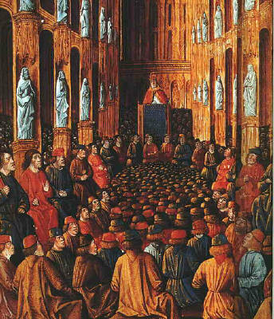

Questions.

1. Présentez tous les documents en encadrant en bleu le nom de leur auteur, en soulignant de la même couleur leur nature et en entourant leur date.
2. Documents 1 et 2. Quel est le personnage important de l’Occident chrétien qui est en train de parler ? A qui s’adresse-t-il ?
3. Documents 1 et 3. En étudiant aussi la carte projetée, identifiez quelle région du monde est nommée « Orient ». Quelle ville déjà étudiée en classe de 6ème semble être au centre de l’appel du Pape ? Qu’est-il arrivé à cette ville ? Posons-nous une première question.
4. Document 1. Soulignez en rouge toutes les expressions utilisées pour nommer les chrétiens et en vert toutes les expressions utilisées par le Pape pour qualifier l’autre peuple dont il est question dans son appel. A l’aide de la carte, expliquez de quel peuple il s’agit et pourquoi le Pape utilise ces termes pour parler d’eux. Quelle est la position de Jérusalem dans l’esprit des chrétiens du Moyen-âge ? Utilisez le document 3.
5. Document 1. Quel est le but de cet appel du pape ? Soulignez en noir un passage du document qui prouve votre réponse.. Posons-nous une seconde question.
6. Comment peut-on appeler la politique du pape et celle de l’Occident en générale ?

Document 3. Une vision chrétienne du monde au 16ème siècle. Carte d’Heinrich Bunting, dans Itinerarium Sacrae Scripturae.

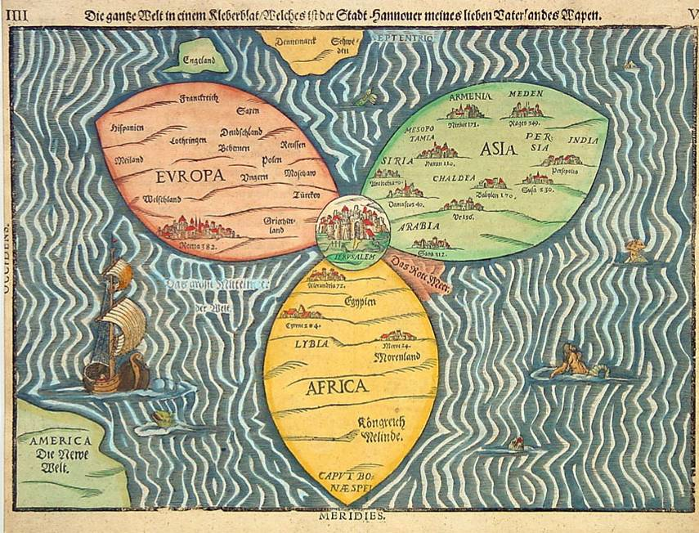

Première partie : comment Jérusalem est-elle devenue une ville sainte du monde musulman. Comment le monde musulman est-il né ?
1. Comment Jérusalem est-elle devenue une ville sainte du monde musulman ?
Document 1. Le pacte de capitulation de Jérusalem (638)
La capitulation de Jérusalem fut signée par le calife Omar Ibn al-Khattâb pour les musulmans et par Sophronius, le patriarche jacobite de Jérusalem, pour les Chrétiens.
“Au nom d’Allâh, le bienfaiteur miséricordieux. Ceci est la sauvegarde accordée aux habitants de Jérusalem par le serviteur de Dieu, Omar, commandeur des croyants. Il leur octroie la sauvegarde pour leurs personnes, leurs biens, leurs églises, leurs croix - que celles-ci soient en bon ou en mauvais état - et leur culte en général. Leurs églises ne seront ni affectées à l’habitation, ni détruites ; elles et leurs dépendances ne subiront aucun dommage et il en sera de même de leurs croix et de leurs biens. Aucune contrainte ne sera exercée contre eux en matière de religion et l’on ne nuira en personne d’entre eux. Aucun juif ne sera autorisé à habiter Jérusalem avec eux. Les habitants de Jérusalem devront acquitter la djizya, l’impôt (1) de la même manière que les habitants des autres villes. Cet écrit est placé sous la garantie d’Allâh et la protection du Prophète, des califes et des croyants, à condition que les habitants de Jérusalem acquittent de la djizya qui leur incombe.
D’après al-Tabarî, extrait de A. Fattal, Le statut légal des non-musulmans en pays d’Islam, Beyrouth, 1995, p. 45-46.

Document 2. Jérusalem vue par un voyageur et géographe arabe, 10ème siècle.

Quant à la mosquée éloignée [Al-Masjid Al-Aqsâ], elle est à l’angle oriental de la ville, dans la direction de la qibla. Ses fondements sont l’œuvre de David. Les blocs sont longs de dix coudées ou plus, sculptés, ajustés, appareillés et solides. C’est sur eux que Abd Al-Malik fit bâtir [la mosquée], avec des pierres de petite dimension, belles, [surmontées] de créneaux. L’édifice surpassait en beauté la mosquée de Damas […].
Au centre [de l’esplanade du temple de Salomon] se trouve la coupole du Rocher [Qubbat Al-Sakhra]. Elle prend appui sur un bâtiment octogonal et à quatre portes […]. L’intérieur de l’édifice abrite trois nefs concentriques reposant sur des colonnes faites d’une pâte extraordinaire, plus belle et plus somptueuse que le marbre […]. Au cœur de l’édifice est une autre nef entourant le rocher […]. La coupole, bien que gigantesque, est couverte de cuivre doré. Le sol et les murs de l’édifice, ainsi que le tambour […] sont traités de la façon que nous avons décrite à propos de la grande mosquée de Damas [marbre et mosaïque]. Le service [d’entretien] est fait par des esclaves qui y ont été affectés par Abd Al-Malik.”
Al-Muqaddasi, La meilleure répartition pour la connaissance des provinces, trad A. Miquel, Damas, 1963.

Document 3. Jérusalem devenue ville sainte.
Au nom d’Allah, le Tout Miséricordieux, le Très Miséricordieux.
Verset 1. Gloire et Pureté à Celui qui de nuit, fit voyager Son serviteur [Muhammad], de la Mosquée Al-Haram à la Mosquée Al-Aqsa dont Nous avons béni l’alentours, afin de lui faire voir certaines de Nos merveilles. C’est Lui, vraiment, qui est l’Audient, le Clairvoyant.

Coran, sourate 17. Le voyage nocturne.
Document 4. Miniature représentant le voyage nocturne. Nizami, Cinq poèmes, 13ème siècle
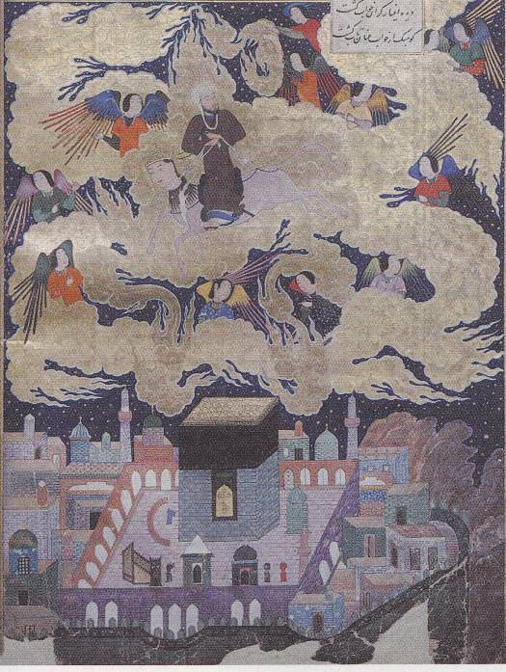

Document 5. Jérusalem au Moyen-âge, manuscrit du 15ème siècle.
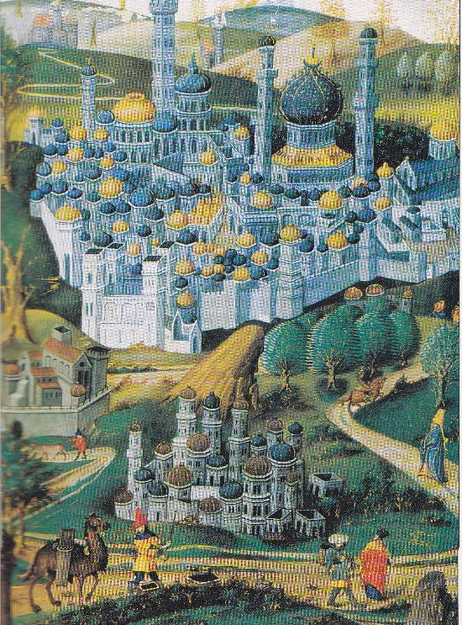

1. Présentez tous les documents en encadrant en bleu le nom de leur auteur, en soulignant de la même couleur leur nature et en entourant leur date.
2. Document 1. Qui fait la conquête de Jérusalem en 638 ? Quel titre porte cette personne ? A quoi correspond ce titre ? En quelle langue s’exprime-t-il ?
3. Document 1. Soulignez toutes les décisions prises par ce texte envers les chrétiens. Résumez-les en une phrase. Comparez ensuite ce qui a été décidé avec l’opinion du Pape Urbain 2 lors du Concile de Clermont. Expliquez ces différences. Au nom de quels personnages ces règles doivent-elles être respectées ?
4. Documents 2 et 5. Une fois conquise, comment Jérusalem a-t-elle été aménagée par les conquérants ? Soulignez en noir les passage qui montrent que les musulmans étaient maîtres dans l’art de l’architecture et de la décoration.
5. Documents 2, 3 et 4. Qu’est-ce qui fait que Jérusalem est devenue pour les musulmans une ville sainte ? Pour commémorer cette sainteté, quels monuments ont été aménagés dans la ville ?
6. Qui sont les personnages représentés sur les routes qui mènent à Jérusalem ?

2.Deuxième partie : Jérusalem au 11ème siècle : enjeu des croisades et de l’expansion de l’Occident chrétien.

Document 6. La Prise de Jérusalem par les croisés, miniature dans Très nobles et excellentes histoires des saintes chroniques d’outre-mer, 14ème siècle.
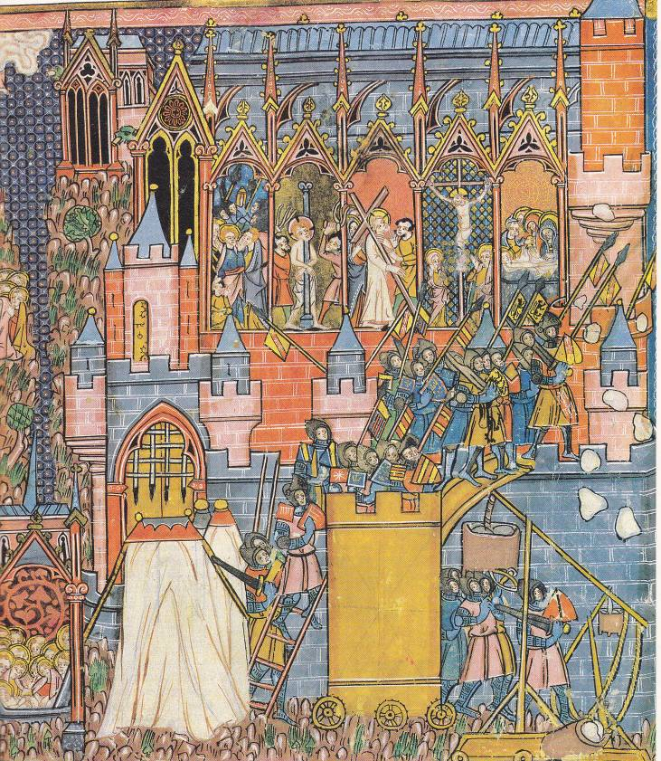
Document 7. Plan du siège de Jérusalem, dans Guichard, Senac, Les relations des pays d’islam et le monde latin, milieu 10ème-milieu 13ème, Paris, 2000.
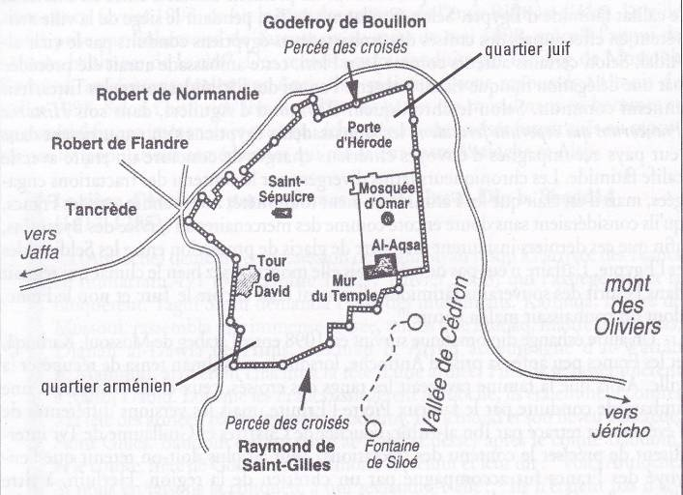

Document 8. La prise de Jérusalem par les croisés francs, 1099.

Nous parvînmes à Jérusalem en juin et nous l’assiégeâmes admirablement (…). Le troisième jour, Raymond Pilet et Raymond de Turenne et plusieurs autres désireux de combattre, se détachèrent de l’armée. Ils rencontrèrent deux cents Arabes, et ces chevaliers du Christ bataillèrent contre ces incrédules ; Dieu aidant, ils eurent le dessus, en tuèrent un grand nombre et saisirent trente chevaux. Cependant l’armée commençait à souffrir horriblement de la soif (…). Nos seigneurs étudièrent alors les moyens d’attaquer la ville à l’aide de machines, afin de pouvoir y pénétrer afin d’adorer le Sépulcre de notre sauveur. On construisit deux châteaux de bois et pas mal d’autres engins (…). Puis nos seigneurs ayant reconnus le coté le plus faible de la cité, y firent transporter dans la nuit notre machine et un château de bois. Le mercredi et le jeudi, nous attaquâmes la ville de tous les côtés. Le vendredi (…) l’un de nos chevaliers escalada le mur de la ville. Tous les défenseurs de la ville s’enfuirent des murs de la ville à travers la cité et les nôtres les suivirent et les pourchassèrent en les tuant et les sabrant jusqu’au temple de Salomon où il y eut un tel carnage que les nôtres marchaient dans le sang jusqu’aux chevilles (…). Entrés dans la ville, nos pèlerins poursuivaient et massacraient les Sarrasins au point que le temple tout entier ruisselait de sang (…). Puis tout heureux et pleurant de joie, les nôtres allèrent adorer le Sépulcre de notre sauveur Jésus (…).
D’après Histoire anonyme de la première croisade, citée par Louis Bréhier, 1964.

Document 9. La prise de Jérusalem vue par les musulmans.

Comme les Francs avaient essayé sans succès de prendre la ville d’Acre, il assiégèrent pendant quarante jours Jérusalem. Ils élevèrent deux tours contre la ville. La ville sainte fut prise dans la matinée du 15 juillet 1099. Aussitôt la foule prit la fuite. Les Francs restèrent une semaine dans la ville, occupés à massacrer les musulmans. Les Francs massacrèrent plus de soixante-dix milles musulmans dans la mosquée al-aqsa ? Parmi eux un grand nombre d’imams, d’oulémas et de personnes menant une vie pieuse qui avaient quitté leur patrie pour venir prier dans ce noble lieu. Les Francs pillèrent et firent un butin immense. Les personnes qui avaient quitté la Syrie firent un récit et arrachèrent des larmes de tous les yeux. La douleur était dans tous les cœurs. Le peuple entier pleurait. Les princes n’étaient pas d’accord entre eux, voilà pourquoi les Francs se rendirent maîtres du pays.

D’après Ibn-Athir, Camil-al-Tawarikh, 13ème siècle.

7. Comment s’appellent les guerres menées par les chrétiens à l’appel du Pape pour récupérer Jérusalem et la Terre qu’ils considèrent comme sainte ? Cherchez dans un dictionnaire ou sur internet combien d’expéditions ont été organisées et jusqu’à quel siècle.
8. Document 6 et 7 : entourez en rouge tous les éléments qui justifient le fait pour les Chrétiens de combattre les musulmans.
9. Document 7 et 8 : entourez en bleu les noms des chefs d’expédition chrétiens. De quel genre de personnes s’agit-il ?
10. Remplissez le tableau ci-dessous avec le tout premier document du chapitre et les documents 8 et 9 :

11. Comment les Chrétiens organisent-ils leurs conquêtes ? Comment évolue cette organisation dans les années qui suivent ?
12. Question bilan : pourquoi peut-on dire que les croisades et la prise de Jérusalem participe à l’expansion de l’Occident médiéval ? Rédigez un petit paragraphe justifiant vos réponses.

 | Document 8. La vision des | Document 9 : la vision des
Quels sont les mots utilisés pour parler des personnes de son camp ?
Quels sont les mots utilisés pour parler des personnes de l’autre camp ?
Résumez la prise de Jérusalem en deux phrases maximum.

Comment l’auteur explique-t-il la prise de Jérusalem ?

Quelles sont les réactions de chacun face à la prise de Jérusalem ?

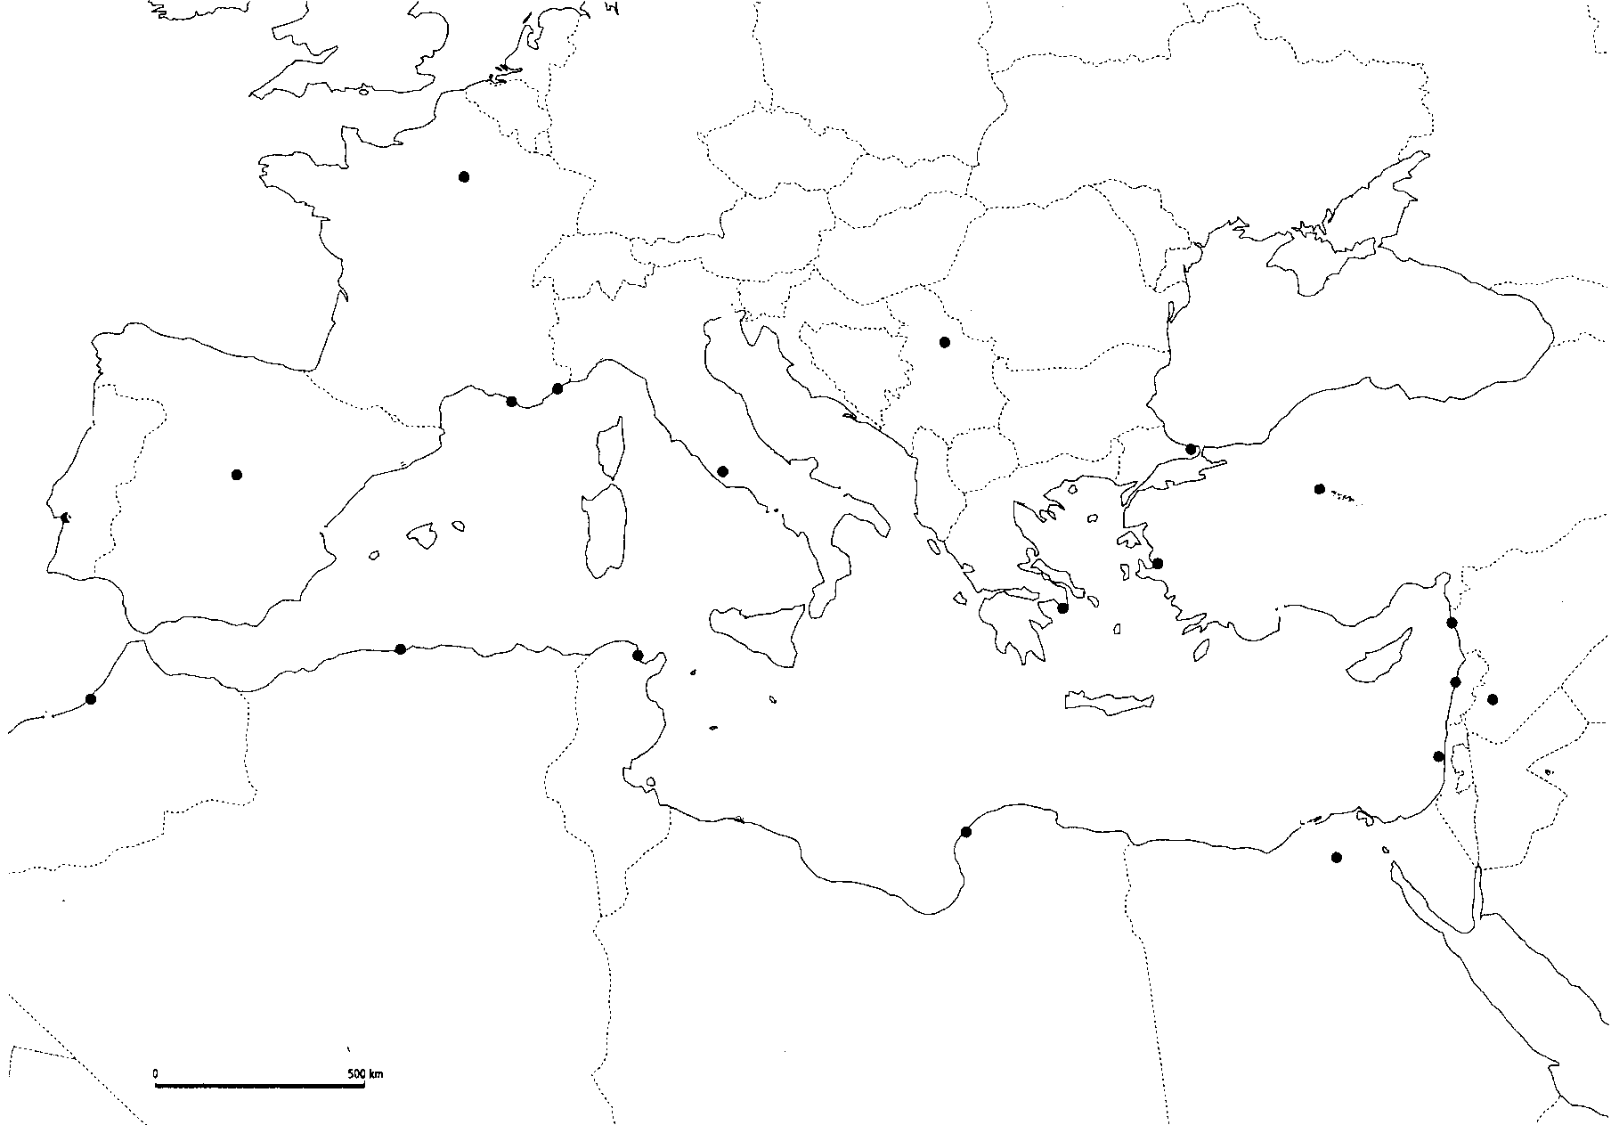

Mahomet, le fondateur de l’Islam.
Document 1. Deux extraits de la Sîra de Mahomet.

Mohammed est né à La Mecque un lundi matin, le douzième jour du mois de Rabi’-Al-Awwal, vers 571, de son père Abdallah et de sa mère Aminah bint Wahb.

Ibn Hicham, Biographie du prophète, 9ème siècle.
Khadîjah était une femme d’affaires noble et fortunée. Elle louait les services d’hommes pour s’occuper de son commerce contre un intéressement aux bénéfices. L’activité principale des Qurayshites étaient en effet le commerce. Lorsqu’elle entendit parler de Mohammed, notamment de sa véridicité, de sa grande honnêteté et de la noblesse de son caractère, elle le fit venir et lui proposa de prendre la responsabilité de sa caravane de commerce en partance pour la Syrie avec son serviteur Maysarah, contre la meilleure rémunération qu’elle accordait jusqu’alors aux autres commerçants. Il accepta cette offre et partit avec Maysarah pour la Syrie. (…).
Mohammed demanda conseil à ses oncles. Ensuite, son oncle Hamzah Ibn `Abd Al-Muttalib l’accompagna chez Khuwaylid Ibn Asad (le père de Khadîjah) et demanda la main de Khadîjah pour son neveu.
Ibn Isha’q, La vie du prophète Mohammed, 8ème siècle.

Extrait n°2. La Charte de Médine, extraite des Hadiths.
Médine est un endroit sacré. Si entre les gens de Médine survient un méfait ou un conflit qui risque de détériorer la situation, on soumettra l’affaire à Dieu Très Haut et à Mohammed le prophète. Un fidèle ne tue pas un autre fidèle pour venger un infidèle et il n’assiste pas un infidèle contre un fidèle. Les fidèles sont alliés les uns aux autres. Ceux des juifs qui nous suivent ont droit à l’assistance : on ne les lèse pas, on ne s’allient pas contre eux. Dans chaque expédition, on se relaie à tour de rôle. Les fidèles qui se préservent de toute action déshonorante en respectant ces règles sont dans la voie la meilleure et la plus adroite.
Extrait de la charte conclue entre Mahomet et les habitants de Médine.
Les Hadiths sont les paroles de Mahomet racontées et commentées par les gens qui l’ont côtoyé. Elles sont intégrées aujourd’hui dans les textes sacrés des musulmans.

 | Document 1. Mahomet dans sa jeunesse. | Document 2. Mahomet dans un âge mûr.
Quel est le titre du document ?
Quel est l’auteur et la nature du document ?
Quels sont les lieux mentionnés ?
Quels sont les personnages mentionnés dans le document ?
Quels sont les fonctions et les titres que porte Mahomet ?

Quels évènements ont eu lieu ?

Je résume de façon historique comment est né l’Islam : qui en est à l’origine ? où ? quand ? Dans quel contexte ? Quelles en sont les caractéristiques ? ________________________________________________________________________________________________________________________________________________________________________________________________________________________________________________________________________

La collecte du Coran, récits tirés des Hadiths.

Après que beaucoup furent tués dans les combats de la Yamâma, Abû-Bakr me fit venir. Omar était assis avec lui. Abû-Bakr me dit : « Zayd, tu es un jeune homme intelligent et au-dessus de tout soupçon. Tu écrivais les inspirations de l’envoyé de Dieu. Etudie donc le Coran avec soin et collecte-le ». Par Dieu, poursuivait Zayd, s’ils m’avaient chargé de transporter une montagne, cela ne m’aurait pas été plus lourd que de collecter le Coran comme ils me l’avaient ordonné. Je répondis donc « Feriez-vous alors quelque chose que l’Envoyé de Dieu n’a pas fait ?! –Par Dieu, me répondit-il, c’est ce qu’il y a de mieux à faire. » Et il ne cessa de revenir à la charge, jusqu’à ce que Dieu m’ouvre le cœur comme il l’avait fait pour Abû-Bakr et Omar.
Ibn Hanbal, Musnad, 9ème siècle.

Omar s’enquit d’un verset du livre de Dieu. On lui répondit que c’était Un tel qui l’avait, mais qu’il avait été tué dans la bataille de la Yamâma. « Nus appartenons à Dieu ! » s’exclama Omar et il ordonna qu’on collecte le Coran. Il fut le premier qui le collecta dans un volume. Omar voulut collecter le Coran. Il prononça un discours devant les gens disant : « Celui qui a recueilli de l’Envoyé de Dieu un peu de Coran, qu’il nous l’apporte. » Or, on avait écrit tout cela sur des feuilles, des planches et des tiges de palmier. Omar n’acceptait rien qui ne soit attesté par deux témoins. Et il fut assassiné alors que l’opération était en cours. Ce fut alors Othman qui annonça « Celui qui a recueilli de l’Envoyé de Dieu un peu de Coran, qu’il nous l’apporte ». Et il n’acceptait rien qui ne soit attesté par deux témoins.
Ibn Abî-Dâwud, Masâhif, 10ème siècle.

L’Islam, une autre religion du Livre.
1. Présentez le document de manière précise. D’où sont tirés les textes ?
2. Souligne en rouge tous les noms des personnages cités dans le document. Lesquels a-t-on déjà rencontrés ? Qui étaient-ils ?
3. Quelle est la mission confiée à Zayd ? Qui lui confie ? Que put-on supposer des les buts de cette mission ?
4. Pourquoi Zayd semble-t-il hésiter ? Que peut-on en conclure du message transmis par Mahomet au moment de sa prédiction ?
5. Quel évènement a poussé des deux califes à collecter le Coran ? Que peut-on en conclure quant à la date de collecte et de rédaction du Coran ?
6. Quelle précaution les califes prennent-ils quand ils collectent le Coran ? Que souhaitent-ils par-dessus tout éviter ?
7. Pourquoi peut-on dire que l’Islam est aussi une religion du Livre ? Quelles autres religions de ce type avez-vous déjà étudiées en cours (souvenez-vous de la classe de 6ème.
8. Quel est le résultat de la collecte ?

Les écrits musulmans
Quels sont les différents écrits musulmans que nous avons étudiés depuis le début de ce cours ?

Le Coran

C’est quoi ?

Mis à l’écrit quand ?
Les hadiths

C’est quoi ?

Mis à l’écrit quand ?

La Sîra

C’est quoi ?

Mis à l’écrit quand ?

